**PRÁCTICA 4: LLAMADAS AL SISTEMA OPERATIVO:**

**ÍNDICE**

**Módulos Fuente Comentados ........................................................................................ 3**

**Módulo syscall_write_puts.s................................................................................................ 6**

**Comandos de Compilación ............................................................................................. 7**

**Conclusión ...........................................................................................................7**

**SALIDA.C:**

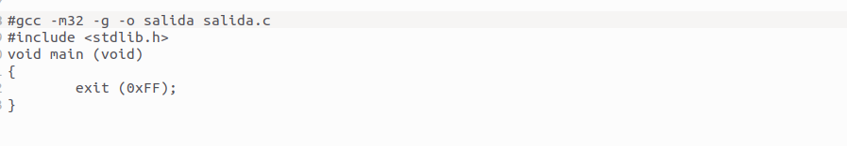

**SALIDA.C:**

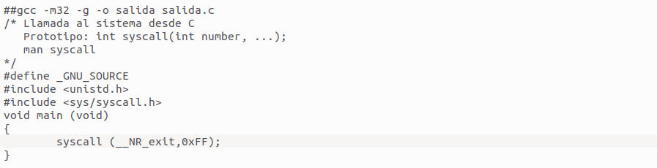

Los siguientes dos programas hacen llamadas al sistema operativo devolviendo el número 0xFF

en hexadecimal. El primero de ellos, a través de la función exit, y el segundo a través de syscall. Como se puede observar, ejecutando el programa salida y ejecutando el comando echo $?, se muestra el valor que se ha devuelto al sistema operativo.

0xFF =0b 1111 1111 = 255 (decimal) = 15*16 + 15 * 1



**SALIDA.S:**

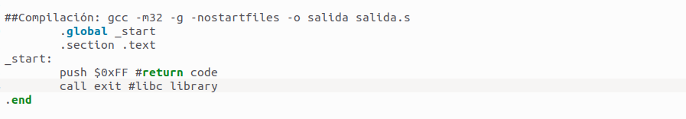

**SALIDA.S:**

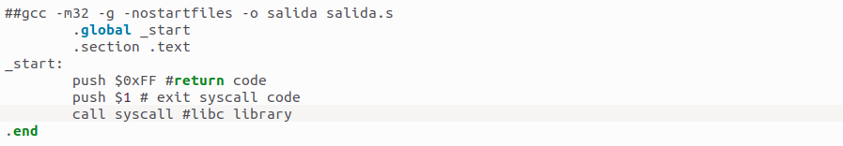

Como se puede observar, hacemos en primer lugar un examine tras realizar un primer push de 0xFF, para mostrar en tamaño word (2bytes) el valor de la cima de la pila (%esp).

Con lo cual, se imprime 255 en decimal.

En siguiente lugar, se ejecuta un next (n) para realizar el siguiente push (apilar) de 1 a la pila. Por lo tanto, se imprime los valores 1, 255 en tamaño word en ese orden tras tratarse de una estructura LIFO (Last IN, First OUT).



**SALIDA.S:**

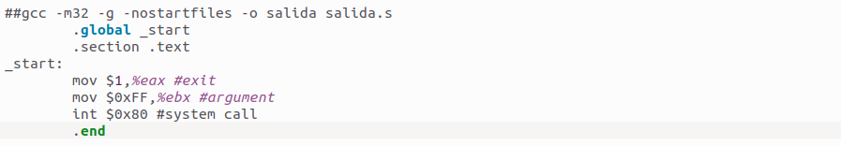

Los siguientes tres modelos de salida.s, realizan al ejecutarse lo mismo que el salida.c solo que de tres maneras distintas. En primer lugar, haciendo un “push” de 0xFF a la pila y más tarde llamando a exit.

En segundo lugar, se hace un “push” de 0xFF y de 1 para llamar a la función syscall.

Por último, se mueve al registro %eax el 1 para realizar el exit, y más tarde se carga 0xFF en el registro %ebx, el cual se utiliza por convención para devolver su valor al sistema operativo, para finalmente realizar una llamada al sistema operativo con int $0x80.

**IMPRIMIR.S: (Compilación gcc -m32 -g -nostartfiles -o imprimir imprimir.s)**

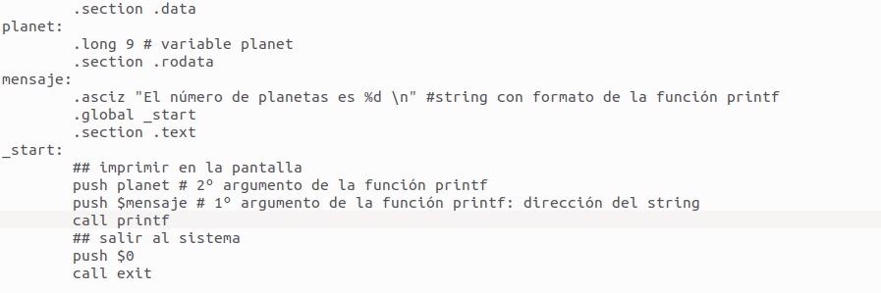

En el siguiente programa se declara como variable planet, cuyo valor es 9 en tamaño long. Además, se declara como constante mensaje, que es una string. Su declaración se realiza a traves de .asciz, con lo cual tendrá un 0 al final de la string.

En el desarrollo del programa, se hace dos “push” del valor 9 procedente de planet y de la dirección de la string mensaje, cuyos parámetros son necesarios para más adelante llamar a la función printf y así mostrar por pantalla el resultado.

Como se puede observar en la parte superior del programa con la declaración de mensaje, se visualiza %d que indica que se va a mostrar en esa posición un entero, que en este caso se realiza con un casteo del long 9 de planet.

**SYSCALL_WRITE_PUTS.C:**

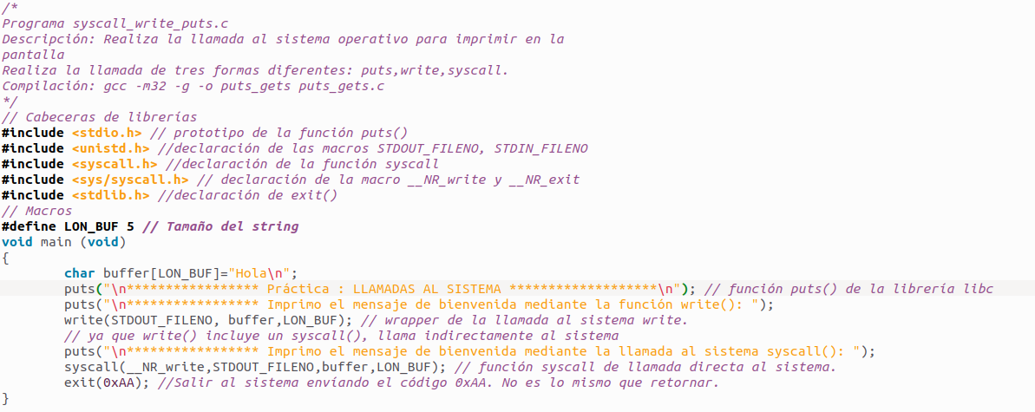

En el siguiente programa se muestra por pantalla la string buffer a través de la llamada de la función write o a través de syscall.

**SYSCALL_WRITE_PUTS.S:**

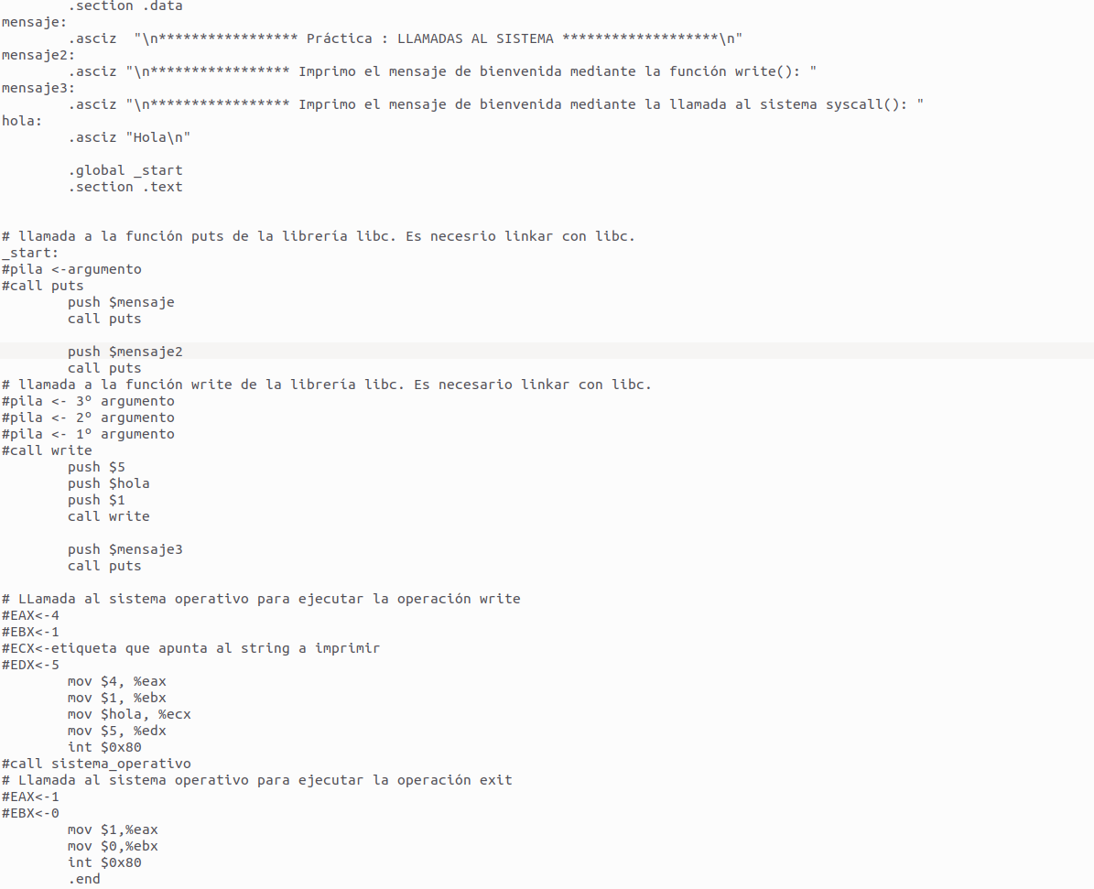

En primer lugar, se declaran en la parte superior del archivo las cuatro strings que se desean imprimir por pantalla. El resultado de la ejecución tiene que ser el mismo que tras ejecutar el archivo .c.

Para ello, se imprime por pantalla la string mensaje para introducir el programa. Se realiza se apila la dirección de mensaje para posteriormente llamar a la función puts que imprimirá por pantalla dicha string.

A partir de ahí, se quiere imprimir por pantalla a través de la función write los tres argumentos de la pila. Por lo tanto, se realizan tres push para pasar a la pila los tres argumentos necesarios para llamar a la función. Como los argumentos de la funcion write son fd (descriptor fichero, STDOUT_FILENO), string (buffer), y tamaño string (LON_BUF, y la pila es una estructura LIFO, se tendrán que apilar a la pila en el orden inverso. En primer lugar, el tamaño (5), en segundo lugar buffer, y por último STDOUT_FILENO (1, imprimir pantalla).

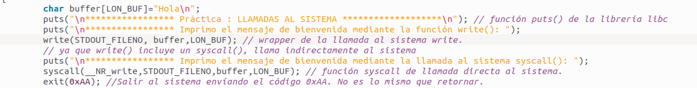

Sin embargo, al finalizar el programa, se quiere imprimir por pantalla de una manera diferente. En este caso, se cargan los valores 4 (tamaño entero, int 0x80), 1 (STDOUT_FILENO, pantalla), hola (dirección string) y 5 (tamaño string) a los registros eax, ebx, ecx y edx, respectivamente.

Este orden se debe otra vez a la estructura LIFO que invierte el orden de los argumentos introducidos en la pila.

A través de int 0x80 se llama al sistema operativo, y se imprime la string hola.

Para finalizar el programa, se hace un exit pasando 1 al registro eax, y se devuelve al sistema operativo el valor 0 con el registro ebx para comprobar el correcto funcionamiento del programa.

Se llama al sistema operativo de nuevo a partir de int 0x80.

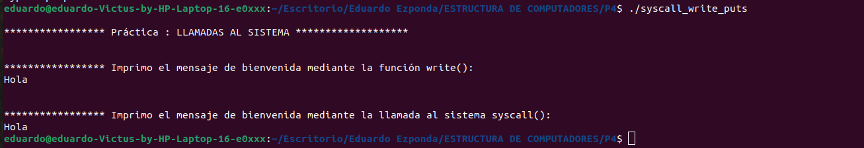

**COMPILACIÓN:**

gcc -m32 -nostartfiles -g -o syscall_write_puts syscall_write_puts.s

gcc -m32 -g -o syscall_write_puts syscall syscall_write_puts syscall.c

Cabe destacar el uso de -m32 para usar una máquina de 32 bits, y -g para cargar la tabla de

símbolos. Además se ha añadido el -nostartfiles porque en este caso se utiliza la etiqueta _start.

**CONCLUSIÓN:**

Durante ésta práctica, se ha hecho uso de llamadas al sistema a través de call o a través de int $0x80. Para ello, se tendrán que cargar los valores correspondientes a los registros o hacer diferentes “push” o apilar a la pila para posteriormente llamar al sistema operativo. En el caso de cargar valores en los registros, dará igual el orden de las instrucciones si luego se quiere llamar al sistema operativo para imprimir la cadena de strings correspondientes.

En el caso de la pila, se deberá tener en cuenta que invierte el orden de los argumentos, y por ello se debe primero visualizar los argumentos de la función, para luego ir apilándolos en el orden inverso a su declaración.

El valor de los valores de la pila se puede conocer a través de %esp que es un puntero que apunta a la cima de la pila (stack pointer).